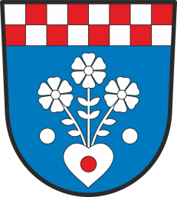
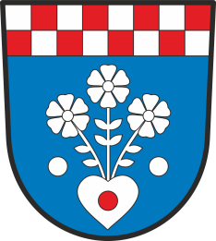
Obec Rychnov na Moravě
569 34 Rychnov na Moravě 63
IČO: 00277312, DIČ:CZ00277312

V Rychnově na Moravě 8. ledna 2026

Schválený rozpočet obce a MŠ pro rok 2026,
střednědobý výhled rozpočtu obce a MŠ

Zastupitelstvo obce Rychnov na Moravě na svém 24. zasedání dne 12. prosince 2025, projednalo a schválilo rozpočet obce i MŠ pro rok 2026 a také střednědobé výhledy obou rozpočtů.
Dokumenty jsou k nahlédnutí v kanceláři OÚ Rychnov na Moravě 63 a na webu obce www.rychnovnm.cz v části úřední deska pod č. 1-2026.
V průběhu roku budou po schválení doplňována i rozpočtová opatření.

Vyvěšeno dne: 8.1.2026

Sejmuto dne:
Jana Motlová
referentka OÚ

